ПИШПЕК
Купеческая жана Береговая көчөлөрүнүн кесилиши
42.87575, 74.61482
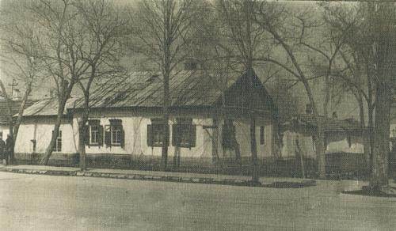
Перечечение улиц Купеческая и Береговая
КЫРГЫЗЧА Купеческая жана Береговая көчөлөрүнүн кесилиши
﻿ Купеческая х Береговая, түндүк-батыш бурчу Пишпек шаарында турак жайларды куруу катуу план боюнча жүргүзүлгөн. Түз сызыктуу көчөлөр квадраттарды же блоктордун тик бурчтуктарын түздү жана бир блокто ар бири 0,1 га аянтты түзгөн төрт-алты участокту түздү. Короо-сарайлардагы үйлөр жердин бурчуна же ортосуна жайгаштырылып, негизги фасаддары көчөгө каратылган. Бай имараттардын чатырлары темир менен жабылган. Үйлөрдүн фасаддары шыбалып, консольдорду
Булак: https://bimap.su/description/pishpek/112_Kupecheskaia.txt · BIMAP
Фотографии и материалы принадлежат их авторам; лицензия не указана

ФРУНЗЕ
Бул доор боюнча маалымат азырынча табыла элек
42.87575, 74.61482

Фотография пока не добавлена
КЫРГЫЗЧА
Бул доор боюнча маалымат азырынча табыла элек.

БИШКЕК
Бул доор боюнча маалымат азырынча табыла элек
42.87575, 74.61482

Фотография пока не добавлена
КЫРГЫЗЧА
Бул доор боюнча маалымат азырынча табыла элек.

